ДОСТУПНЫЕ ИНСТРУМЕНТЫ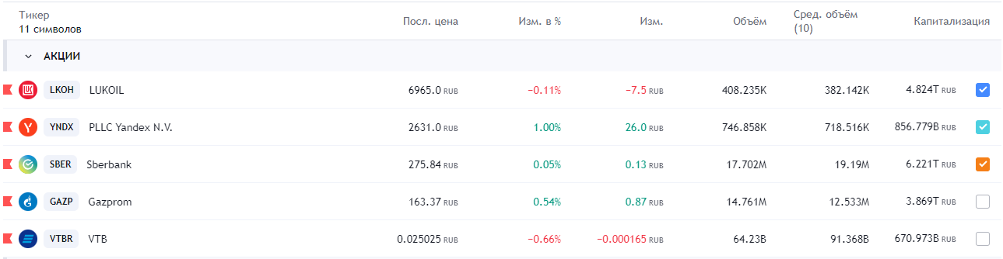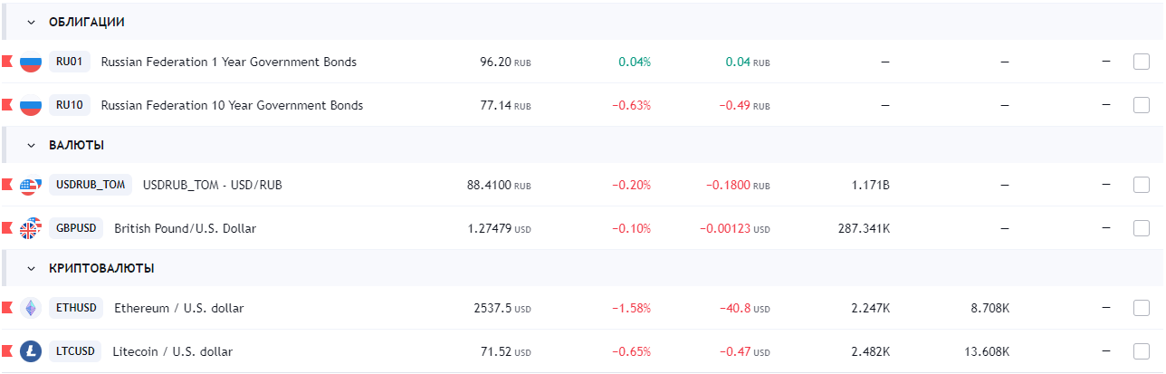
ПРИМЕРЫ ГРАФИКОВ: АКЦИИ ЛУКОЙЛ
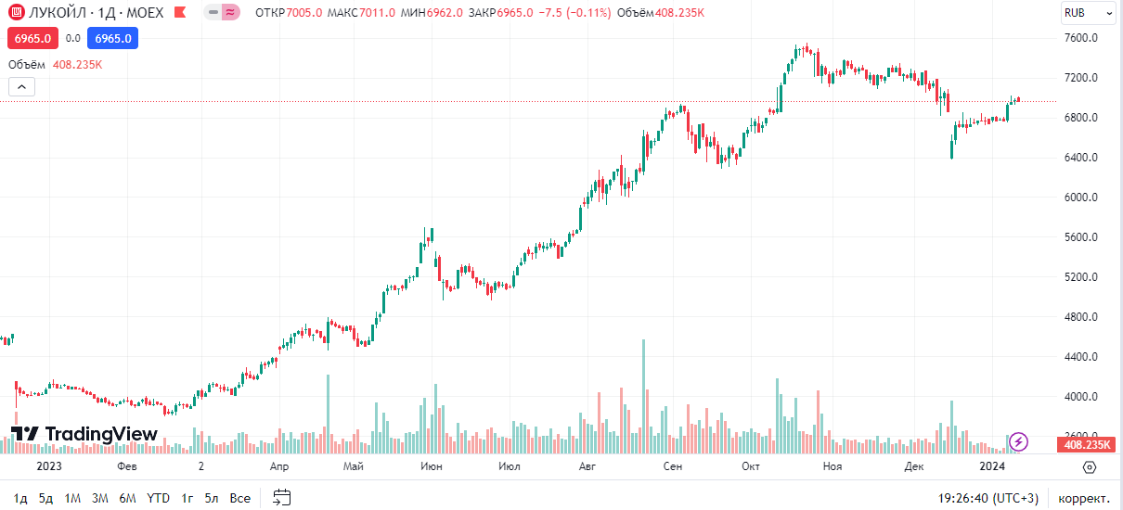

ПРИМЕРЫ ГРАФИКОВ: АКЦИИ ЯНДЕКС
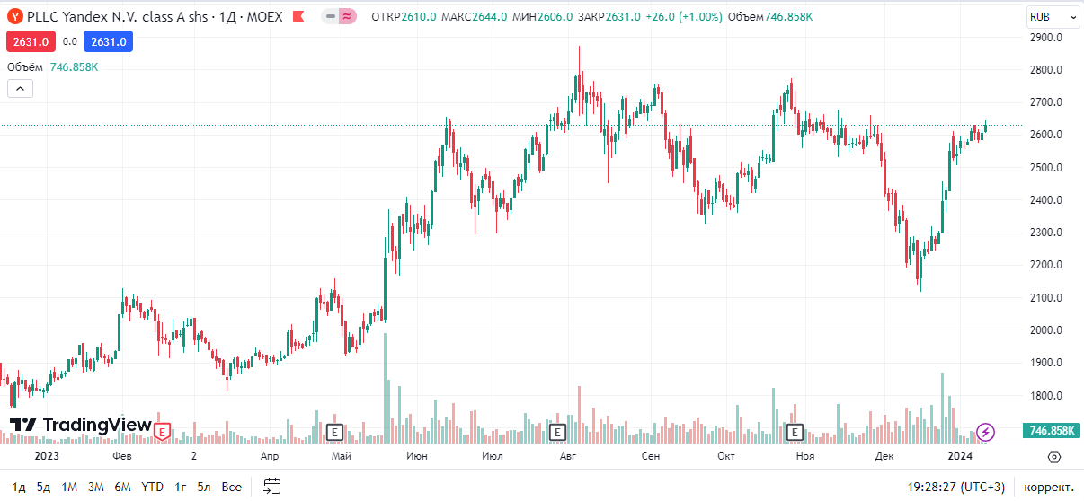

ПРИМЕРЫ ГРАФИКОВ: ОБЛИГАЦИИ
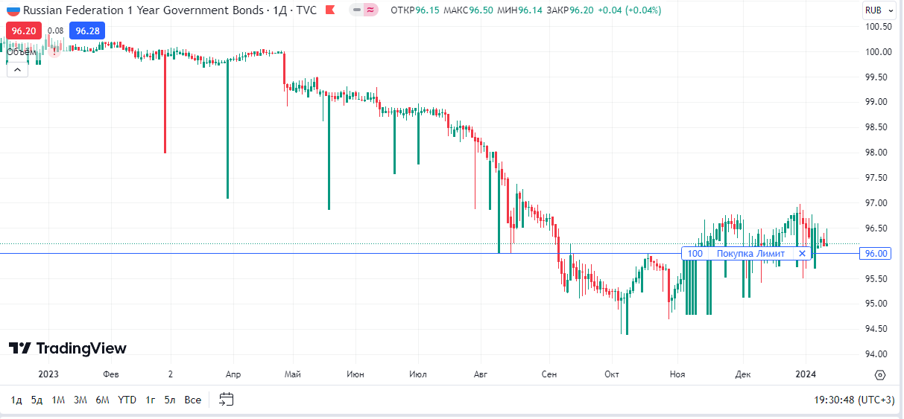

ПРИМЕРЫ ГРАФИКОВ: ЭФИРИУМ
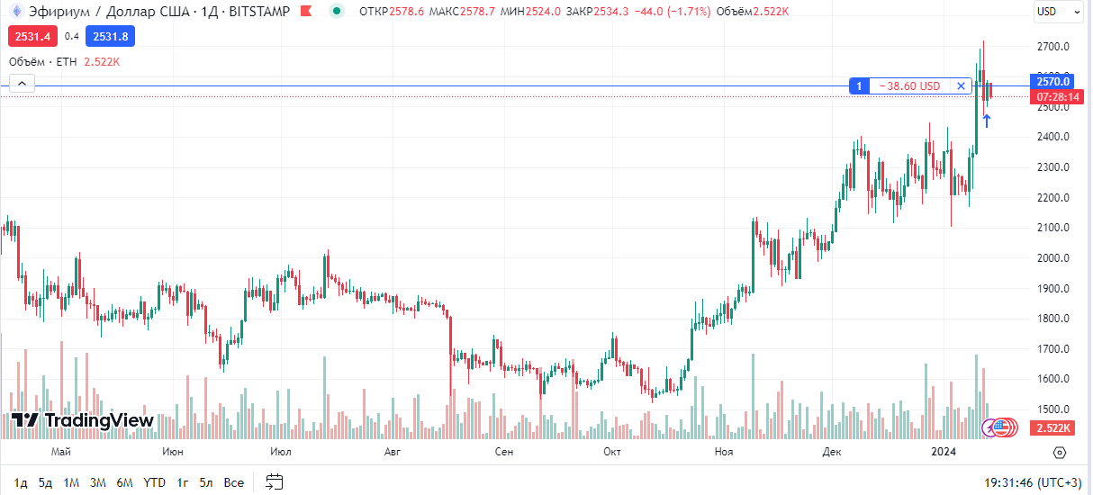

РИСК И ДОХОДНОСТЬ ИНВЕСТИЦИЙ

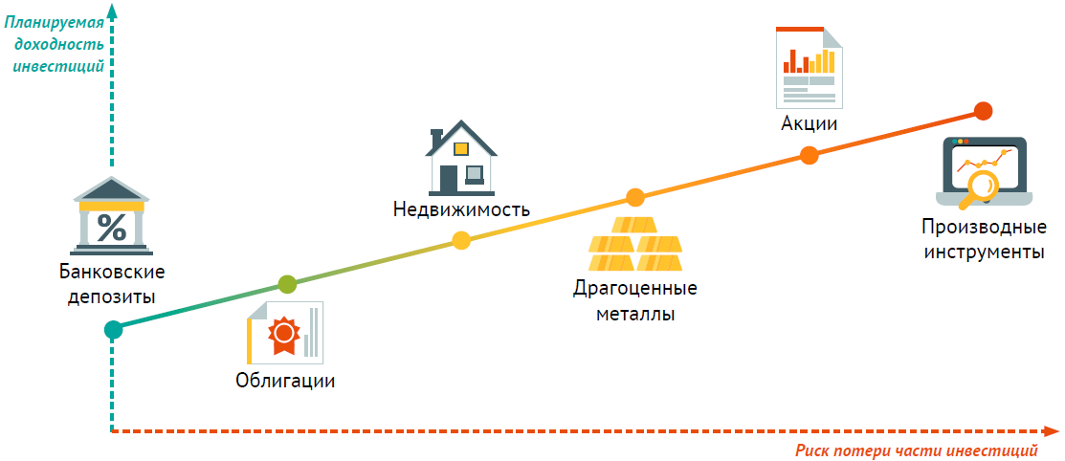

ДЛИННЫЕ И КОРОТКИЕ ПОЗИЦИИ
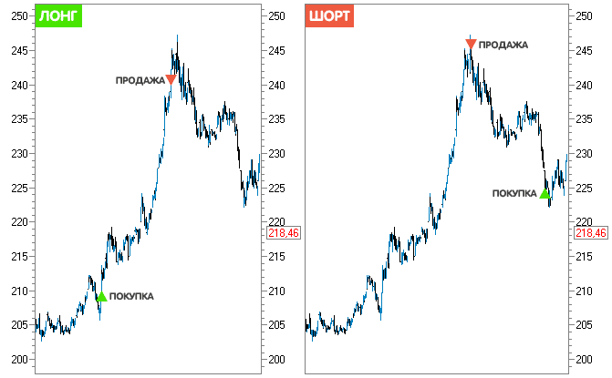

ИНВЕСТИЦИОННЫЕ ПОРТФЕЛИ
